目 录

第一章 绪论 1
1．1 设计概述 1
1．1．1 设计背景 1
1．1．2 设计意义 2
1．2 系统设计目标 2
第二章 总体设计 4
第三章 系统硬件设计 5
3．1 AT89S52单片机概述 5
3．1．1 AT89S52单片机的内部组成 5
3．1．2 AT89S52单片机的功能特性 5
3．2 显示模块设计 8
3．3 物体检测模块设计 13
3．4 环境监测单元设计 14
3．5 电源单元设计 18
3．6 功率调节单元设计 19
3．7 系统各模块方案设定 19
第四章 软件系统设计 20
4．1 系统软件设计说明 20
4．2 程序结构框图 20
第五章 测试与结果分析 21
5．1 测试方法与结果 21
5．1．1 时钟设定和定时开关路灯测试 21
5．1．2 环境明暗检测测试 21
5．1．3 交通情况测试 21
5．1．4 路灯故障检测报警测试 21
5．1．5 自制单元控制器稳压电源测试 22
5．1．6 自制单元控制器恒流驱动电源测试 22
5．1．7 功率输出测试 22
5．2 测试结果分析 23
总结 24
参考文献 25

第一章 绪论

1．1 设计概述

1．1．1 设计背景
随着我国城市的发展、经济的繁荣、社会的进步和人们提高生活水平及环境质量的要求，城市道路照明和城市的夜景照明已经成为城市规划、建设和管理中的一项重要工作。城市道路照明是方便城市居民必备的生活条件，而城市的夜景照明是再塑和美化城市形象、鼓舞民心、振奋精神的一项非常有意义的工作。近几年来，全国许多大城市、甚至一些中小城市的各级领导，都格外重视道路照明和夜景照明工作。城市亮化作为形象工程的重要组成部分，越来越被政府所重视，大量的资金投入进行建设和改造，使得我们的城市夜晚变得灯火辉煌，绚丽多彩，但问题也随之而来，能耗的逐年攀升，由此产生的某些问题亦逐渐显露出来，如城市路灯的维护量增大，带来人员不足；维护费用增加，社会成本过高，电费支出过多，财政承担相对困难；光污染现象严重……这些问题的产生无疑给当地的路灯管理部门的各方面工作带来很大的压力，急切加以解决。尤其是在当前环境条件每况愈下的形势下，低碳、节能、环保越来越收到人们的重视。旧式的控制系统存在功耗大，公共资源得不到充分应用，效率低等消极影响。伴随着微电子技术的发展和单片机技术在各行各业中的应用，近几十年来,基于单片机的交通灯智能控制系统对城市路灯系统进行全面的升级,不仅实现了智能控制，而且降低了运行成本。因此，智能路灯控制系统的推广，可以改变城建系统企业传统的管理服务方式，提高服务效率，并对提高城市形象起到了极大的推动作用。
早在90年代初，发达国家就已经广泛的使用了智能照明调控系统，来降低城市照明的费用支出。国家发改委、建设部、国家质量技术监督局已在2000年下发了223号文件《关于进一步推进"中国绿色照明工程"的意见》的通知，提出推广节能、高效的照明灯具和智能照明调控系统，深入开展绿色照明节能工作。智能照明设备具有软启动、稳压、节能功能，用户可根据道路照明的现状，科学的设定节能时间和节能比率。智能照明调控系统为照明设备提供各种自动化控制功能，通过电脑控制和管理软件实现无故障智能化和无人值守，提高安全可靠性，实现城市照明智能化管理。更深远意义在于，通过节约可观的电能消耗，就可以有效的减少火力发电厂(2002年火力发电占我国年总发电量的81．83%)对大气CO、SO、NO和粉尘、灰渣的排放量，减少污染，保护环境。
本系统正是本着节能减排，保护环境的目的，开发设计的一个模拟路灯控制系统。通过软件控制，来分别实现路定时开关路灯，路灯开关灯时间可调，跟据环境明暗状况自动开关灯，跟近车辆经过情况自动调节路灯亮灭，以及故障报警、功率调节等功能。

1．1．2 设计意义
路灯节能系统产生的直接及间接的社会经济效益是巨大的。
1．我们可以通过直观的计算来判断：单从电费支出上可以看出，采用智能路灯节能控制设备后，以最低节电率计算，每年可节省大量的财政支出；
2．路灯控制系统技术的提升，又可大大降低全市路灯的维护量，缩减运行维护成本，节约财政支出。
3．倘若全国路灯管理部门都能积极采用新技术的话，除了节约大量电费和维护资金以外，同时还可节约大批的原煤等资源，更有利于环境保护，既节约了能源又落实了国家可持续发展的方针政策。
高科技技术节能产品的应用如果能够在我国城市路灯行业得以全面推广和应用，那么它所创造巨大的社会效益及其产生的深远影响都是不可估量的。

系统设计目标

基于此，我们设计了基于单片机控制的智能交通路灯控制系统，能实现一下功能要求：
1．基本要求
（1）支路控制器有时钟功能，能设定、显示开关灯时间，并控制整条支路按时开灯和关灯。
（2）支路控制器应能根据环境明暗变化，自动开灯和关灯。
（3）支路控制器应能根据交通情况自动调节亮灯状态：当可移动物体M（在物体前端标出定位点，由定位点确定物体位置）由左至右到达S点时（见图1．2），灯1亮；当物体M到达B点时，灯1灭，灯2亮；若物体M由右至左移动时，则亮灯次序与上相反。
（4）支路控制器能分别独立控制每只路灯的开灯和关灯时间。
（5）当路灯出现故障时（灯不亮），支路控制器应发出声光报警信号，并显示有故障路灯的地址编号。

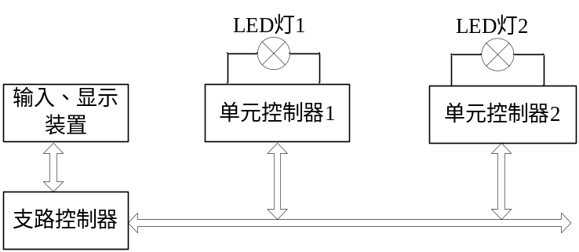
图1．1 示意图
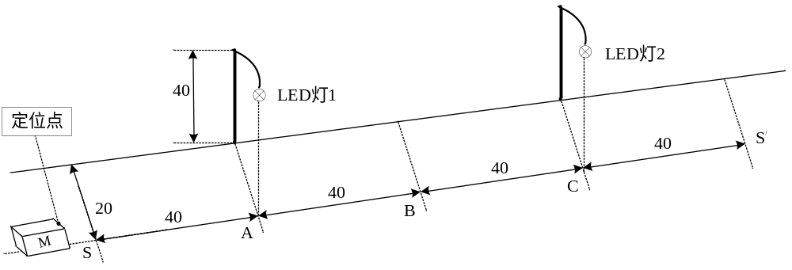
图1．2

2．发挥部分
（1）自制单元控制器中的LED灯恒流驱动电源。
（2）单元控制器具有调光功能，路灯驱动电源输出功率能在规定时间按设定要求自动减小，该功率应能在20%～100%范围内设定并调节，调节误差≤2%。
（3）其它（性价比等）。
3．说明
（1）光源采用1 W的LED灯，LED的类型不作限定。
（2）自制的LED驱动电源不得使用产品模块。
（3）自制的LED驱动电源输出端需留有电流、电压测量点。
（4）系统中不得采用接触式传感器。
（5）基本要求（3）需测定可移动物体M上定位点与过“亮灯状态变换点”（S、B、S’等点）垂线间的距离，要求该距离≤2cm。

第二章 总体设计

本设计由主控单元、LCD显示模块、物体检测模块、环境明暗检测模块、电源模块、功率调节等模块组成，其结构框图如图2．1所示。

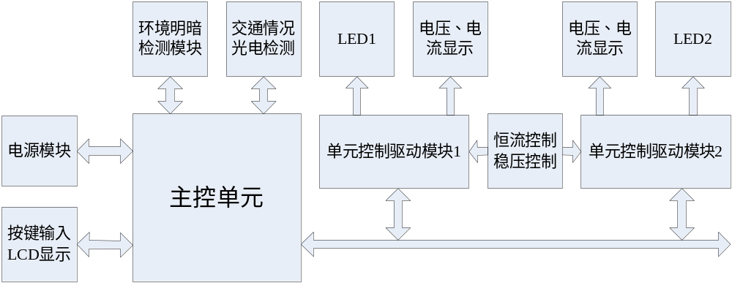
图2．1 模拟路灯控制系统结构框图

方案一：支路控制器和两个单元控制器分别采用单片机来控制，并通过串行总线方式来进行通信；采用矩阵键盘输入，并通过LED数码管对设定时间、故障路灯和功率调节设定范围进行显示；通过光敏电阻检测环境明暗，实现自动开灯和关灯；另外通过光敏电阻检测路灯故障，并显示。应用超声波模块对物体运动状态进行检测，自动控制LED路灯工作状态。
方案二：支路控制器采用AT89S52单片机为核心，控制两个单元电路。应用独立式按键进行功能选择，通过12864液晶实时显示设定时间、故障路灯编号和功率调节的范围。通过光敏电阻检测环境明暗程度实现自动开灯和关灯功能，同时还能检测路灯故障。应用漫反射式红外光电开关对物体运动状态进行检测，当物体经过设定位置时，光电开关把检测到的信号传给支路控制驱动模块，主控单元发出指令，通过单元控制驱动模块来调节LED路灯工作状态。
方案比较：方案一采用串行总线方式，矩阵键盘可节省单片机IO口资源，但电路复杂，调试困难，成本较高。相比之下方案二能够完全满足本题目需求，控制结构简单，成本低，许多功能通过软件实现，整个电路元器件少，系统完全由一个单片机控制 ，LCD液晶12864显示更直观、清晰，系统具有更好的稳定性，性价比高。因此，我们采用方案二。

第三章 系统硬件设计

3．1 AT89S52单片机概述

3．1．1 AT89S52单片机的内部组成
AT89S52内部有8 KB ROM，基本组成如图3． 1所示。
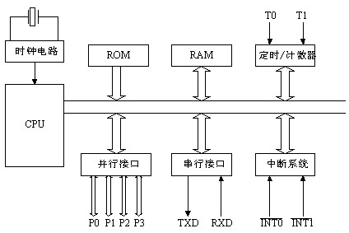
图3． 1

3．1．2 AT89S52单片机的功能特性
1．主要特性
AT89S52是一种低功耗、高性能CMOS8位微控制器，具有 8K 在系统可编程Flash 存储器。使用Atmel 公司高密度非 易失性存储器技术制造，与工业80C51 产品指令和引脚完 全兼容。片上Flash允许程序存储器在系统可编程，亦适于 常规编程器。在单芯片上，拥有灵巧的8 位CPU 和在系统 可编程Flash，使得AT89S52为众多嵌入式控制应用系统提 供高灵活、超有效的解决方案。 AT89S52具有以下标准功能： 8k字节Flash，256字节RAM， 32 位I/O 口线，看门狗定时器，2 个数据指针，三个16 位 定时器/计数器，一个6向量2级中断结构，全双工串行口， 片内晶振及时钟电路。另外，AT89S52 可降至0Hz 静态逻 辑操作，支持2种软件可选择节电模式。空闲模式下，CPU 停止工作，允许RAM、定时器/计数器、串口、中断继续工 作。掉电保护方式下，RAM内容被保存，振荡器被冻结， 单片机一切工作停止，直到下一个中断或硬件复位为止。

2．管脚说明
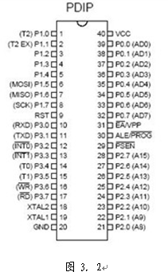
P0 口：P0口是一个8位漏极开路的双向I/O口。作为输出口，每位能驱动8个TTL逻辑电平。对P0端口写“1”时，引脚用作高阻抗输入。当访问外部程序和数据存储器时，P0口也被作为低8位地址/数据复用。在这种模式下，P0具有内部上拉电阻。在flash编程时，P0口也用来接收指令字节；在程序校验时，输出指令字节。程序校验时，需要外部上拉电阻。
P1 口：P1 口是一个具有内部上拉电阻的8 位双向I/O 口，p1 输出缓冲器能驱动4 个TTL 逻辑电平。对P1 端口写“1”时，内部上拉电阻把端口拉高，此时可以作为输入口使用。作为输入使用时，被外部拉低的引脚由于内部电阻的原因，将输出电流（IIL）。
此外，P1．0和P1．2分别作定时器/计数器2的外部计数输入（P1．0/T2）和时器/计数器2的触发输入（P1．1/T2EX），具体如下表所示。在flash编程和校验时，P1口接收低8位地址字节。
引脚号第二功能 ：
P1．0 T2（定时器/计数器T2的外部计数输入），时钟输出
P1．1 T2EX（定时器/计数器T2的捕捉/重载触发信号和方向控制）
P1．5 MOSI（在系统编程用）
P1．6 MISO（在系统编程用）
P1．7 SCK（在系统编程用）
P2 口：P2 口是一个具有内部上拉电阻的8 位双向I/O 口，P2 输出缓冲器能驱动4 个TTL 逻辑电平。对P2 端口写“1”时，内部上拉电阻把端口拉高，此时可以作为输入口使用。作为输入使用时，被外部拉低的引脚由于内部电阻的原因，将输出电流（IIL）。在访问外部程序存储器或用16位地址读取外部数据存储器（例如执行MOVX @DPTR）时，P2 口送出高八位地址。在这种应用中，P2 口使用很强的内部上拉发送1。在使用8位地址（如MOVX @RI）访问外部数据存储器时，P2口输出P2锁存器的内容。在flash编程和校验时，P2口也接收高8位地址字节和一些控制信号。
P3 口：P3 口是一个具有内部上拉电阻的8 位双向I/O 口，p3 输出缓冲器能驱动4 个TTL 逻辑电平。对P3 端口写“1”时，内部上拉电阻把端口拉高，此时可以作为输入口使用。作为输入使用时，被外部拉低的引脚由于内部电阻的原因，将输出电流（IIL）。
P3口亦作为AT89S52特殊功能（第二功能）使用，如下所示：
在flash编程和校验时，P3口也接收一些控制信号。
端口引脚 第二功能
P3．0 RXD(串行输入口)
P3．1 TXD(串行输出口)
P3．2 INTO(外中断0)
P3．3 INT1(外中断1)
P3．4 TO(定时/计数器0)
P3．5 T1(定时/计数器1)
P3．6 WR(外部数据存储器写选通)
P3．7 RD(外部数据存储器读选通)
此外，P3口还接收一些用于FLASH闪存编程和程序校验的控制信号。
RST——复位输入。当振荡器工作时，RST引脚出现两个机器周期以上高电平将是单片机复位。
ALE/PROG——当访问外部程序存储器或数据存储器时，ALE（地址锁存允许）输出脉冲用于锁存地址的低8位字节。一般情况下，ALE仍以时钟振荡频率的1/6输出固定的脉冲信号，因此它可对外输出时钟或用于定时目的。要注意的是：每当访问外部数据存储器时将跳过一个ALE脉冲。
对FLASH存储器编程期间，该引脚还用于输入编程脉冲（PROG）。
如有必要，可通过对特殊功能寄存器（SFR）区中的8EH单元的D0位置位，可禁止ALE操作。该位置位后，只有一条MOVX和MOVC指令才能将ALE激活。此外，该引脚会被微弱拉高，单片机执行外部程序时，应设置ALE禁止位无效。
PSEN——程序储存允许（PSEN）输出是外部程序存储器的读选通信号，当AT89C52由外部程序存储器取指令（或数据）时，每个机器周期两次PSEN有效，即输出两个脉冲，在此期间，当访问外部数据存储器，将跳过两次PSEN信号。
EA/VPP——外部访问允许，欲使CPU仅访问外部程序存储器（地址为0000H-FFFFH），EA端必如EA端为高电平（接Vcc端），CPU则执行内部程序存储器的指令。
FLASH存储器编程时，该引脚加上+12V的编程允许电源Vpp，当然这必须是该器件是使用12V编程电压Vpp。

3．2 显示模块设计
采用点阵式液晶显示器（LCD）显示。LCD功能强大，可显示各种字体的数字、汉字、图像，还可以自定义显示内容，显示灵活生动，同时配有4*4键盘更便于工作人员操作。
方案一：采用LCD1602
LCD1602介绍
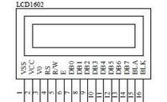

1602字符型LCD通常有14条引脚线或16条引脚线的LCD，多出来的2条线是背光电源线VCC(15脚)和地线GND(16脚)，其控制原理与14脚的LCD完全一样，其中：

引脚 | 符号 | 功能说明
1 | VSS | 一般接地
2 | VDD | 接电源（+5V）
3 | V0 | 液晶显示器对比度调整端，接正电源时对比度最弱，接地电源时对比度最高（对比度过高时会产生“鬼影”，使用时可以通过一个10K的电位器调整对比度）。
4 | RS | RS为寄存器选择，高电平1时选择数据寄存器、低电平0时选择指令寄存器。
5 | R/W | R/W为读写信号线，高电平(1)时进行读操作，低电平(0)时进行写操作。
6 | E | E(或EN)端为使能(enable)端，下降沿使能。
7 | DB0 | 底4位三态、 双向数据总线 0位（最低位）
8 | DB1 | 底4位三态、 双向数据总线 1位
9 | DB2 | 底4位三态、 双向数据总线 2位
10 | DB3 | 底4位三态、 双向数据总线 3位
11 | DB4 | 高4位三态、 双向数据总线 4位
12 | DB5 | 高4位三态、 双向数据总线 5位
13 | DB6 | 高4位三态、 双向数据总线 6位
14 | DB7 | 高4位三态、 双向数据总线 7位（最高位）（也是busy flag）
15 | BLA | 背光电源正极
16 | BLK | 背光 电源负极
方案二 采用LCD12864
LCD12864介绍
1、概述
FYD12864-0402B是一种具有4位/8位并行、2线或3线串行多种接口方式，内部含有国标一级、二级简体中文字库的点阵图形液晶显示模块；其显示分辨率为128×64, 内置8192个16*16点汉字，和128个16*8点ASCII字符集．利用该模块灵活的接口方式和简单、方便的操作指令，可构成全中文人机交互图形界面。可以显示8×4行16×16点阵的汉字． 也可完成图形显示．低电压低功耗是其又一显著特点。由该模块构成的液晶显示方案与同类型的图形点阵液晶显示模块相比，不论硬件电路结构或显示程序都要简洁得多，且该模块的价格也略低于相同点阵的图形液晶模块。
基本特性:
低电源电压（VDD:+3．0--+5．5V）
显示分辨率:128×64点
内置汉字字库，提供8192个16×16点阵汉字(简繁体可选)
内置 128个16×8点阵字符
2MHZ时钟频
显示方式：STN、半透、正
驱动方式：1/32DUTY，1/5BIA
视角方向：6
背光方式：侧部高亮白色LED，功耗仅为普通LED的1/5—1/1
通讯方式：串行、并口可选
内置DC-DC转换电路，无需外加负压
无需片选信号，简化软件设计
工作温度: 0℃ - +55℃ ,存储温度: -20℃ - +60℃

2、方框图

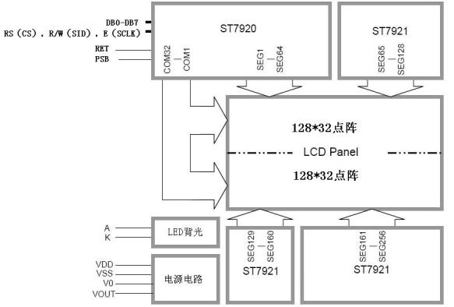
图3． 2

3、模块接口说明

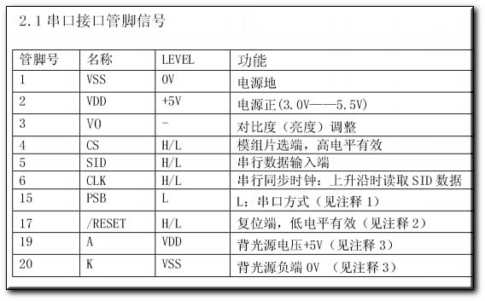

*注释1：如在实际应用中仅使用串口通讯模式，可将PSB接固定低电平，也可以将模块上的J8和“GND”用焊锡短接。
*注释2：模块内部接有上电复位电路，因此在不需要经常复位的场合可将该端悬空。
*注释3：如背光和模块共用一个电源，可以将模块上的JA、JK用焊锡短接。

并行接口：

管脚号 | 管脚名称 | 电平 | 管脚功能描述
1 | VSS | 0V | 电源地
2 | VCC | 3．0+5V | 电源正
3 | V0 | - | 对比度（亮度）调整
4 | RS(CS） | H/L | RS=“H”,表示DB7——DB0为显示数据  RS=“L”,表示DB7——DB0为显示指令数据
5 | R/W(SID) | H/L | R/W=“H”,E=“H”,数据被读到DB7——DB0  R/W=“L”,E=“H→L”, DB7——DB0的数据被写到IR或DR
6 | E(SCLK) | H/L | 使能信号
7 | DB0 | H/L | 三态数据线
8 | DB1 | H/L | 三态数据线
9 | DB2 | H/L | 三态数据线
10 | DB3 | H/L | 三态数据线
11 | DB4 | H/L | 三态数据线
12 | DB5 | H/L | 三态数据线
13 | DB6 | H/L | 三态数据线
14 | DB7 | H/L | 三态数据线
15 | PSB | H/L | H：8位或4位并口方式，L：串口方式（见注释1）
16 | NC | - | 空脚
17 | /RESET | H/L | 复位端，低电平有效（见注释2）
18 | VOUT | - | LCD驱动电压输出端
19 | A | VDD | 背光源正端（+5V）（见注释3）
20 | K | VSS | 背光源负端（见注释3）
*注释1：如在实际应用中仅使用并口通讯模式，可将PSB接固定高电平，也可以将模块上的J8和“VCC”用焊锡短接。
*注释2：模块内部接有上电复位电路，因此在不需要经常复位的场合可将该端悬空。
*注释3：如背光和模块共用一个电源，可以将模块上的JA、JK用焊锡短接。

4．模块主要硬件构成说明

控制器接口信号说明：
(1) ．RS，R/W的配合选择决定控制界面的4种模式：

RS | R/W | 功能说明
L | L | MPU写指令到指令暂存器（IR）
L | H | 读出忙标志（BF）及地址记数器（AC）的状态
H | L | MPU写入数据到数据暂存器（DR）
H | H | MPU从数据暂存器（DR）中读出数据

(2) ．E信号

E状态 | 执行动作 | 结果
高——>低 | I/O缓冲——>DR | 配合/W进行写数据或指令
高 | DR——>I/O缓冲 | 配合R进行读数据或指令
低/低——>高 | 无动作

忙标志:BF
BF标志提供内部工作情况．BF=1表示模块在进行内部操作,此时模块不接受外部指令和数据．BF=0时,模块为准备状态,随时可接受外部指令和数据．
利用STATUS RD 指令,可以将BF读到DB7总线,从而检验模块之工作状态．
字型产生ROM（CGROM）
字型产生ROM（CGROM）提供8192个此触发器是用于模块屏幕显示开和关的控制。DFF=1为开显示（DISPLAY ON),DDRAM 的内容就显示在屏幕上，DFF=0为关显示（DISPLAY OFF)。
DFF 的状态是指令DISPLAY ON/OFF和RST信号控制的。
显示数据RAM（DDRAM）
模块内部显示数据RAM提供64×2个位元组的空间，最多可控制4行16字（64个字）的中文字型显示，当写入显示数据RAM时，可分别显示CGROM与CGRAM的字型；此模块可显示三种字型，分别是半角英数字型(16*8)、CGRAM字型及CGROM的中文字型，三种字型的选择，由在DDRAM中写入的编码选择，在0000H—0006H的编码中（其代码分别是0000、0002、0004、0006共4个）将选择CGRAM的自定义字型，02H—7FH的编码中将选择半角英数字的字型，至于A1以上的编码将自动的结合下一个位元组，组成两个位元组的编码形成中文字型的编码BIG5（A140—D75F），GB（A1A0-F7FFH）。
字型产生RAM(CGRAM)
字型产生RAM提供图象定义(造字)功能, 可以提供四组16×16点的自定义图象空间，使用者可以将内部字型没有提供的图象字型自行定义到CGRAM中，便可和CGROM中的定义一样地通过DDRAM显示在屏幕中。
地址计数器AC
地址计数器是用来贮存DDRAM/CGRAM之一的地址,它可由设定指令暂存器来改变，之后只要读取或是写入DDRAM/CGRAM的值时，地址计数器的值就会自动加一，当RS为“0”时而R/W为“1”时，地址计数器的值会被读取到DB6——DB0中。
光标/闪烁控制电路
此模块提供硬体光标及闪烁控制电路，由地址计数器的值来指定DDRAM中的光标或闪烁位置。

3．3 物体检测模块设计
本模块用来检测交通状况。当车辆经过时，路灯自动亮灭变化，从而实现路灯根据交通状况自动调节其亮灭状态功能。
方案一：采用超声波对物体行进状态检测。超声波能够实时检测物体所在位置，并返回信号。但是超声波受环境影响较大，电路复杂，任何有形状的物体对超声波的反射都会影响系统对物体的检测和判断。因此我们放弃此方案。
方案二：采用漫反射式光电开关检测物体运动状态。当物体经过某一指定地点时，传感器感应到物体，并把信号传给控制单元，再由控制单元发出指令控制路灯亮灭，从而有效实现路况检测功能。该方案具有有效、直观，电路和程序控制更简单明了，稳定性也相对较强等优点。因此我们选用了方案二。

光电开关工作原理：光电开关（光电传感器）是光电接近开关的简称，它是利用被检测物对光束的遮挡或反射，由同步回路选通电路，从而检测物体有无的。物体不限于金属，所有能反射光线的物体均可被检测。光电开关将输入电流在发射器上转换为光信号射出，接收器再根据接收到的光线的强弱或有无对目标物体进行探测。多数光电开关选用的是波长接近可见光的红外线光波型。
漫反射式光电开关：它是一种集发射器和接收器于一体的传感器，当有被检测物体经过时，物体将光电开关发射器发射的足够量的光线反射到接收器，于是光电开关就产生了开关信号。当被检测物体的表面光亮或其反光率极高时，漫反射式的光电开关是首选的检测模式。
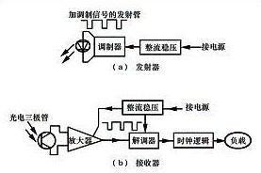
图3． 3

3．4 环境监测单元设计
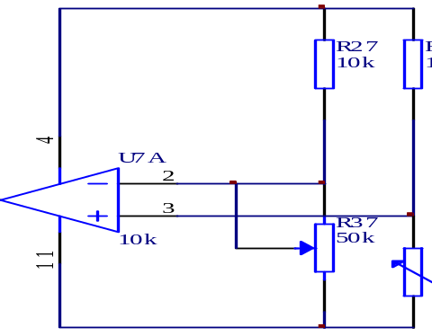
本单元采用光敏电阻检测环境明暗变化，当光敏电阻感应到光线变化时，将信号传给控制单元进行处理，再由控制单元控制路灯的亮灭。 如图3．4所示。共有四路检测单元，备用1路。

图3．4环境监测单元

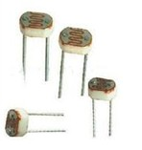
光敏电阻又称光导管，常用的制作材料为硫化镉，另外还有硒、硫化铝、硫化铅和硫化铋等材料。这些制作材料具有在特定波长的光照射下，其阻值迅速减小的特性。这是由于光照产生的载流子都参与导电，在外加电场的作用下作漂移运动，电子奔向电源的正极，空穴奔向电源的负极，从而使光敏电阻器的阻值迅速下降。
光敏电阻器是利用半导体的光电效应制成的一种电阻值随入射光的强弱而改变的电阻器；入射光强，电阻减小，入射光弱，电阻增大。光敏电阻器一般用于光的测量、光的控制和光电转换（将光的变化转换为电的变化）。常用的光敏电阻器硫化镉光敏电阻器，它是由半导体材料制成的。光敏电阻器的阻值随入射光线（可见光）的强弱变化而变化，在黑暗条件下，它的阻值（暗阻）可达1~10M欧,在强光条件（100LX）下，它阻值（亮阻）仅有几百至数千欧姆。光敏电阻器对光的敏感性（即光谱特性）与人眼对可见光（0．4~0．76）μm的响应很接近，只要人眼可感受的光，都会引起它的阻值变化。设计光控电路时，都用白炽灯泡（小电珠）光线或自然光线作控制光源，使设计大为简化。
图3.5

1．结构
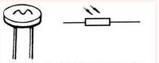
通常，光敏电阻器都制成薄片结构，以便吸收更多的光能。当它受到光的照射时，半导体片（光敏层）内就激发出电子—空穴对，参与导电，使电路中电流增强。为了获得高的灵敏度，光敏电阻的电极常采用梳状图案，它是在一定的掩膜下向光电导薄膜上蒸镀金或铟等金属形成的。一般光敏电阻器结构如右图所示。
图3.6
光敏电阻器通常由光敏层、玻璃基片（或树脂防潮膜）和电极等组成。光敏电阻器在电路中用字母“R”或“RL”、“RG”表示。
2．工作原理
光敏电阻的工作原理是基于内光电效应。在半导体光敏材料两端装上电极引线，将其封装在带有透明窗的管壳里就构成光敏电阻，为了增加灵敏度，两电极常做成梳状。用于制造光敏电阻的材料主要是金属的硫化物、硒化物和碲化物等半导体。通常采用涂敷、喷涂、烧结等方法在绝缘衬底上制作很薄的光敏电阻体及梳状欧姆电极，接出引线，封装在具有透光镜的密封壳体内，以免受潮影响其灵敏度。在黑暗环境里，它的电阻值很高，当受到光照时，只要光子能量大于半导体材料的禁带宽度，则价带中的电子吸收一个光子的能量后可跃迁到导带，并在价带中产生一个带正电荷的空穴，这种由光照产生的电子—空穴对了半导体材料中载流子的数目，使其电阻率变小，从而造成光敏电阻阻值下降。光照愈强，阻值愈低。入射光消失后，由光子激发产生的电子—空穴对将复合，光敏电阻的阻值也就恢复原值。在光敏电阻两端的金属电极加上电压，其中便有电流通过，受到波长的光线照射时，电流就会随光强的而变大，从而实现光电转换。光敏电阻没有极性，纯粹是一个电阻器件，使用时既可加直流电压，也加交流电压。半导体的导电能力取决于半导体导带内载流子数目的多少。
3．分类
根据光敏电阻的光谱特性，可分为三种光敏电阻器：
紫外光敏电阻器：对紫外线较灵敏，包括硫化镉、硒化镉光敏电阻器等，用于探测紫外线。
红外光敏电阻器：主要有硫化铅、碲化铅、硒化铅。锑化铟等光敏电阻器，广泛用于导弹制导、天文探测、非接触测量、人体病变探测、红外光谱，红外通信等国防、科学研究和工农业生产中。
可见光光敏电阻器：包括硒、硫化镉、硒化镉、碲化镉、砷化镓、硅、锗、硫化锌光敏电阻器等。主要用于各种光电控制系统，如光电自动开关门户，航标灯、路灯和其他照明系统的自动亮灭，自动给水和自动停水装置，机械上的自动保护装置和“位置检测器”，极薄零件的厚度检测器，照相机自动曝光装置，光电计数器，烟雾报警器，光电跟踪系统等方面。
4．光敏电阻的主要参数：

（1）光电流、亮电阻。光敏电阻器在一定的外加电压下，当有光照射时，流过的电流称为光电流，外加电压与光电流之比称为亮电阻，常用“100LX”表示。
（2）暗电流、暗电阻。光敏电阻在一定的外加电压下，当没有光照射的时候，流过的电流称为暗电流。外加电压与暗电流之比称为暗电阻，常用“0LX”表示。
（3）灵敏度。灵敏度是指光敏电阻不受光照射时的电阻值（暗电阻）与受光照射时的电阻值（亮电阻）的相对变化值。
（4）光谱响应。光谱响应又称光谱灵敏度，是指光敏电阻在不同波长的单色光照射下的灵敏度。若将不同波长下的灵敏度画成曲线，就可以得到光谱响应的曲线。
（5）光照特性。光照特性指光敏电阻输出的电信号随光照度而变化的特性。从光敏电阻的光照特性曲线可以看出，随着的光照强度的增加，光敏电阻的阻值开始迅速下降。若进一步增大光照强度，则电阻值变化减小，然后逐渐趋向平缓。在大多数情况下，该特性为非线性。
（6）伏安特性曲线。伏安特性曲线用来描述光敏电阻的外加电压与光电流的关系，对于光敏器件来说，其光电流随外加电压的增大而增大。
（7）温度系数。光敏电阻的光电效应受温度影响较大，部分光敏电阻在低温下的光电灵敏较高，而在高温下的灵敏度则较低。
（8）额定功率。额定功率是指光敏电阻用于某种线路中所允许消耗的功率，当温度升高时，其消耗的功率就降低。

3．5 电源单元设计

（1）电压源：该电压源将工频交流电经过变压、整流、滤波、稳压，向系统提供+5V电源，其工作原理如图3．7所示。
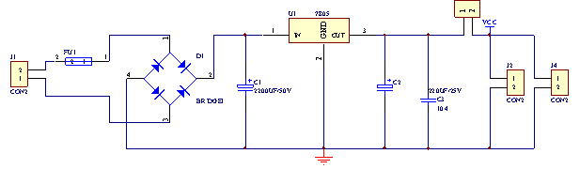
图3．7 稳压电源原理图

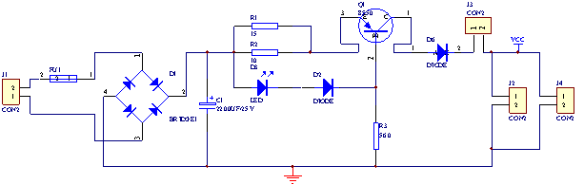
（2）恒流源：该电流源将工频交流电经过变压、整流、滤波、电阻的分流、分压及三极管的稳流、放大，最后向1W LED灯提供恒定300mA的电流，其工作原理如图3．8所示。
图3．8 恒流源电路原理图

图3．8中发光二极管LED的压降取2V, 二极管的压降取0．7V,三极管的压降取0．7V，由此可得：
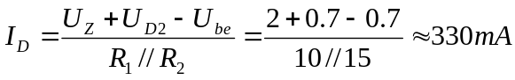

3．6 功率调节单元设计
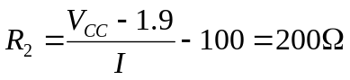本单元利用单片机控制PWM信号，再经过三极管、固态继电器进行功率放大，实现对功率的有效调节，使驱动功率在规定时间内自动减小，其调节范围可在20%~100%内设定。如图3．9所示。本电路可加稳压电源或恒流电源，可通过电路硬件进行设置。同时负载电流和电压通过单元控制器的电压表和电流表进行监视，由此可得：

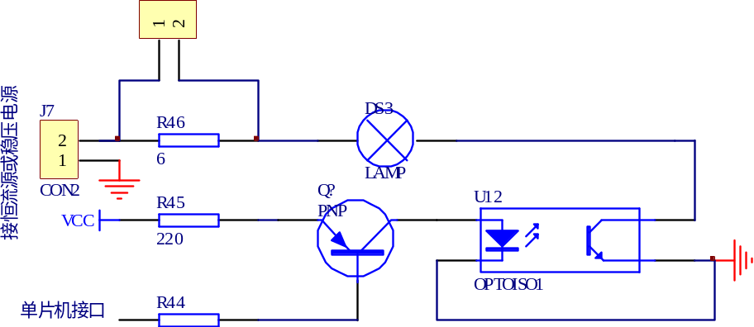

图3．9 功率调节单元图

3．7 系统各模块方案设定
（1）主控芯片：采用Atmel 公司的AT89S52作为控制核心；
（2）显示模块：采用12864液晶显示；
（3）物体检测模块：选用漫反射型光电开关检测物体运动状态；
（4）环境检测模块：使用光敏电阻来实现对环境明暗状况的检测；
（5）驱动模块：自制+5V稳压源和300mA恒流源；
（6）功率调节模块：单片机控制PWM信号调制。
总硬件电路图见附图1所示。

第四章 软件系统设计

4．1 系统软件设计说明
在进行微机控制系统设计时，除了系统硬件设计外，大量的工作就是如何根据每个生产对象的实际需要设计应用程序。因此，软件设计在微机控制系统设计中占重要地位。
在单片机控制系统中，大体上可分为数据处理、过程控制两个基本类型。数据处理包括：数据的采集、数字滤波、标度变换等。过程控制程序主要是使单片机按一定的方法进行计算，然后再输出，以便控制生产。为了完成上述任务，在进行软件设计时，通常把整个过程分成若干个部分，每一部分叫做一个模块。所谓“模块”，实质上就是所完成一定功能，相对独立的程序段，这种程序设计方法叫模块程序设计法。模块程序设计法的主要优点是：
单个模块比起一个完整的程序易编写及调试；
模块可以共存，一个模块可以被多个任务在不同条件下调用；
模块程序允许设计者分割任务和利用已有程序，为设计者提供方便。

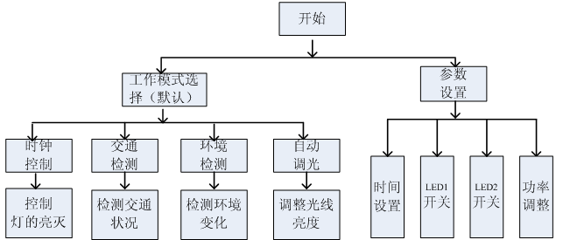
4．2 程序结构框图
根据设计方案，系统结构框图如图4．1所示：

图4．1 系统结构框图

根据结构框图设计的主程序流程图见附图2。

第五章 测试与结果分析

5．1 测试方法与结果

5．1．1 时钟设定和定时开关路灯测试
采用独立按键调整并设定系统及开关灯时间，并通过液晶屏实时显示。测试过程如下：（1）设定系统当前时刻为01时10分，经秒表测试，120秒后液晶屏显示当前时刻值为01时12分；（2）系统当前时刻为00时05分，设定LED1灯00时06分点亮，00时07分熄灭，经秒表测试，60秒后LED1灯点亮，再过60秒熄灭，液晶屏显示正确；支路控制器能够独立控制每只路灯的开灯和关灯时间。

5．1．2 环境明暗检测测试
在定时功能稳定的前提下，将连接主控制器的光敏电阻置于正常光照（阻值约为零点几千欧），LED灯不亮，当遮挡此光敏电阻（阻值约为十几千欧以上），使其所在环境光线变暗时LED点亮，去掉遮挡时LED熄灭。用手遮住光敏电阻时，LED灯再次点亮，移开手时LED灯熄灭，此部分工作正常。

5．1．3 交通情况测试
（1）物体从左向右运动，当到达S点时LED1正常点亮，当物体运动到B点时LED1熄灭、LED2点亮，当物体移动到S＇时，LED2熄灭；
（2）物体从右向左移动，当到达S＇点时LED2点亮，当物体运动到B点时LED2熄灭、LED1点亮，当物体运动到S时LED1熄灭。此部分系统工作正常。

5．1．4 路灯故障检测报警测试
在其它一切外部条件正常的情况下，当某一路灯在接收到信号后不能正常点亮或熄灭，则判定为故障，故障检测通过光敏电阻接受到光照情况来判断。当故障发生时，发出声光报警，同时液晶显示故障所在位置。
在本次测试中，在一切外部条件正常的情况下，两个灯同时发光，当用物体挡住任一个光敏电阻光线，即假定某个路灯故障时，电路能正常发出声光报警，并能正常显示故障所在位置。此故障检测系统正常。

5．1．5 自制单元控制器稳压电源测试
稳压电源输出部分选用 85系列30V电压指示表头对输出电压进行指示。指示电压为5．1V。 选用UT51数字万用表测得的输出电压值为5V。与理论输出电压值5V有一定误差，误差值为0．1V。

5．1．6 自制单元控制器恒流驱动电源测试
恒流源驱动部分选用85系列30V电压指示表头和一个同系列1A的电流指示表头分别对它的输出电流进行显示。我们用UTI51数字万用表测得的电流为300mA，与理论输出值330mA有一定误差。
本测试采用50Ω，1．5A滑动变阻器作负载，测试结果如表1所示：

恒流源电流测试结果
负载电阻（Ω） | 5．0 | 11．9 | 20．6 | 31．0 | 37．8 | 47．2
测试值(mA) | 303 | 301 | 301 | 300 | 300 | 299

误差分析
（1）R1和R2的阻值存在偏差；
（2）二极管、发光管、三极管的压降取值有偏差；
（3）测试用仪器仪表和数值的读取都存在误差。

5．1．7 功率输出测试
通过单片机的PWM方式，实现了输出功率的可调。电压电流值通过单元电路面板监控。当脉宽在20%-100%调整时，输出电流明显减小。从亮到暗电流从300mA减到50mA。

5．2 测试结果分析

1．本设计实现了题目所有的基本要求；
2．本设计实现了题目所有的发挥部分；
3．本设计采用的控制器资源有限，如果采用高级的控制芯片，我们会实现更多的控制功能，使系统更完善。
4．考虑到作品的性价比，外观设计尚有不足之处，应该进一步改进，使其更合理美观。
5．除此之外，本设计增加的创新部分功能如下：
（1）单元控制器的驱动部分能够分别采用稳压驱动和恒流驱动，两种电源供电方式。选择方便，控制稳定。
（2）利用51系列单片机与液晶屏实现主菜单和多级子菜单功能选择、参数设定、运行与实时监控等功能，实现对路灯模拟控制系统的综合控制。
（3）增加了输出电压和电流表头指示，使输出结果和测试更直观，简便。
（4）本设计采用便宜的硬件，硬件功能通过软件实现，元件数少，可靠性高，成本低廉，性价比高，功能满足设计要求。

总结

随着毕业日子的到来，毕业设计也接近了尾声。经过几周的奋战我的毕业设计终于完成了。毕业设计不仅是对前面所学知识的一种检验，而且也是对自己能力的一种提高。通过这次毕业设计使我明白了自己原来知识还比较欠缺。自己要学习的东西还太多，以前老是觉得自己什么东西都会，什么东西都懂，有点眼高手低。通过这次毕业设计，我才明白学习是一个长期积累的过程，在以后的工作、生活中都应该不断的学习，努力提高自己知识和综合素质。
在这次毕业设计中也使我们的同学关系更进一步了，同学之间互相帮助，有什么不懂的大家在一起商量，听听不同的看法对我们更好的理解知识，所以在这里非常感谢帮助我的同学。
在此要感谢郭增欣老师对我悉心的指导，感谢老师给我的帮助。在设计过程中，我通过查阅大量有关资料，与同学交流经验和自学，并向老师请教等方式，使自己学到了不少知识，也经历了不少艰辛，但收获同样巨大。在整个设计中我懂得了许多东西，也培养了我独立工作的能力，树立了对自己工作能力的信心，相信会对今后的学习工作生活有非常重要的影响。而且大大提高了动手的能力，使我充分体会到了在创造过程中探索的艰难和成功时的喜悦。虽然这个设计做的也不太好，但是在设计过程中所学到的东西是这次毕业设计的最大收获和财富，使我终身受益。

参考文献

[1]王静霞．单片机应用技术（C语言版）．北京：电子工业出版社2009．5
[2]陈梓城．实用电子电路设计与调试．北京：中国电力出版社2006．6
[3]赵负图．传感器集成电路手册．第一版：化学工业出版社2004
[4]唐浩强．C程序设计教程．ISBN 978-7-302-15157-9:清华大学出版社2007
[5]赵佩华． 单片机原理及接口技术．北京：机械工业出版社2008．3
[6]张洪瑞． 单片机应用设计200例． 北京：北京航空航天大学出版社2006．7
[7]王济浩．模拟电子技术[M]．济南：山东科学技术出版社2002
[8]马忠梅等．单片机的C语言应用程序． 北京：北京航空航天出版社2007
附图1：硬件电路原理图
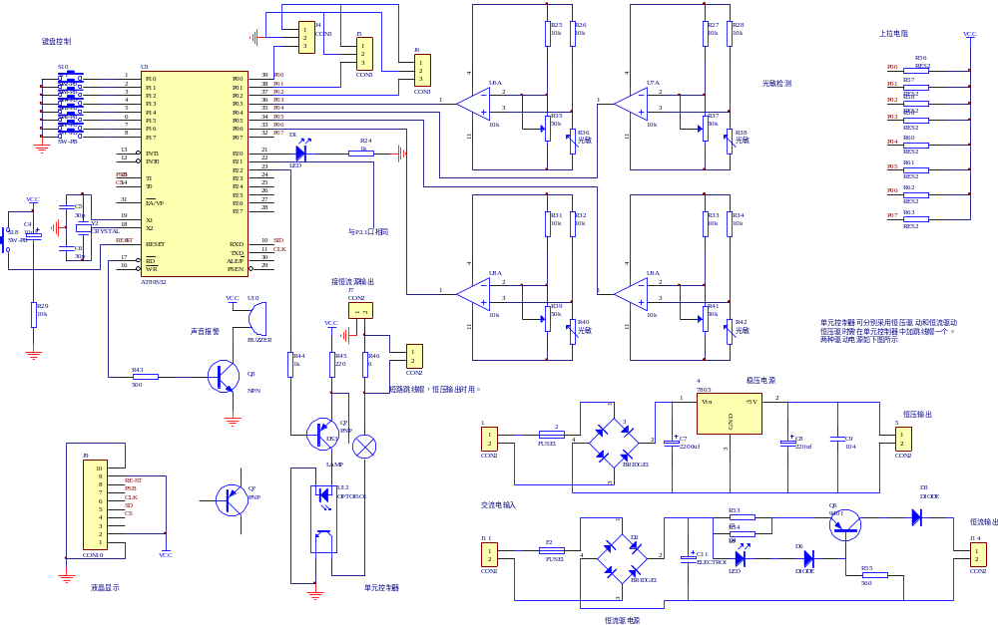附图2：主程序流程图
